IT客服机器人技术工作交接文档

1. 系统架构与部署

1.1 系统架构图
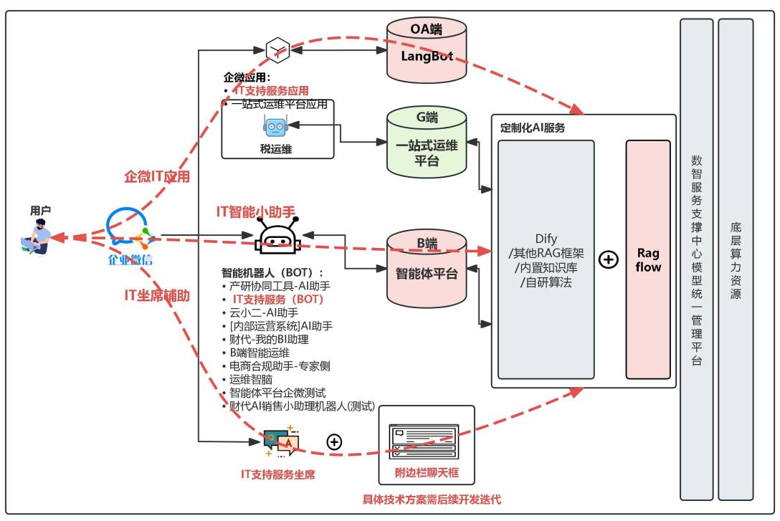
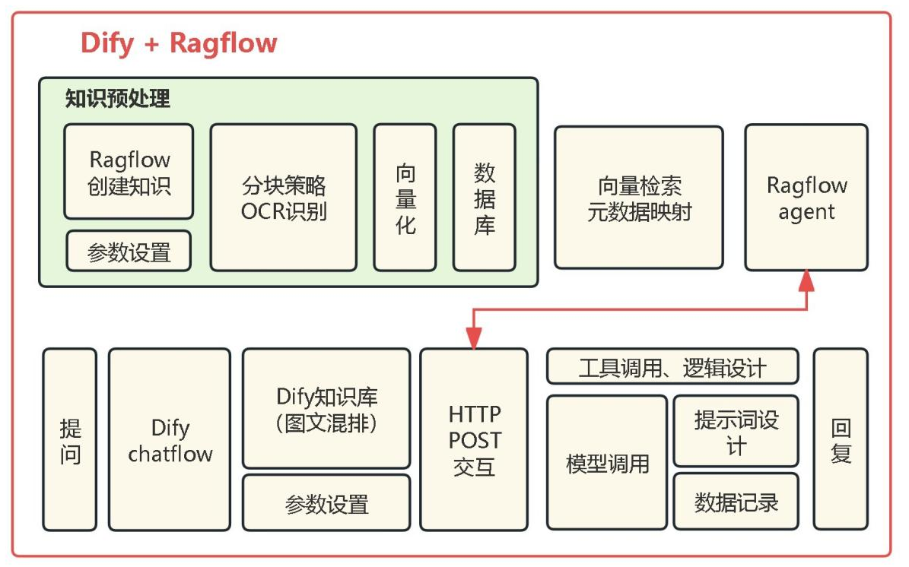
架构描述：
- 接入：企业微信
- 知识库：RAGFLOW（Dify知识库为辅）
- 工作流：Dify的workflow
- 消息传递：企业微信--B端智能体--dify2openai--dify

---------企微接口-B端智能体-dify2openai接口补充--------
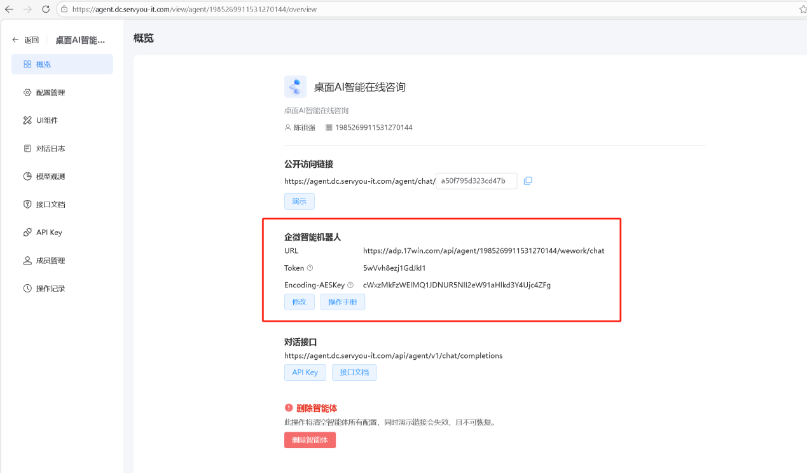
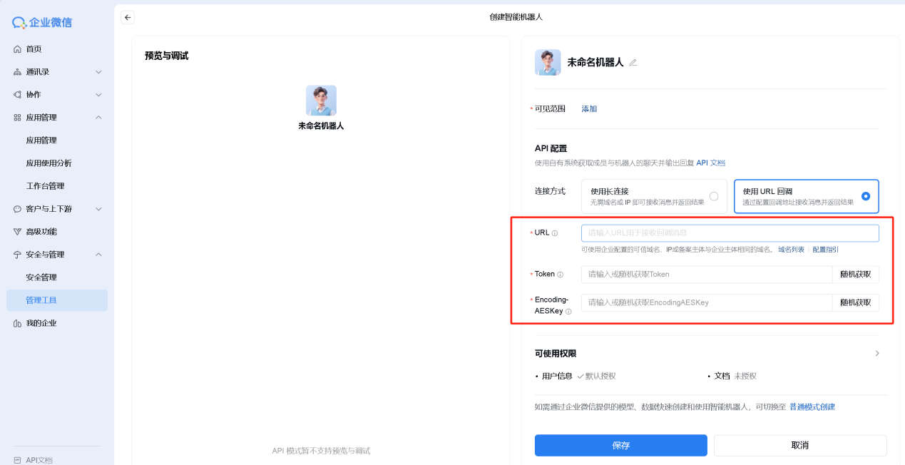
对应dify2openai的接口标准联系JG、dify2openai这边搭建与代码修改--CF
【案例：
api的url是http://yw-dify.dc.servyou-it.com/dify2openai/v1/chat/completions，
key是http://yw-dify.dc.servyou-it.com/v1|app-UaTWYdBSwN6VktKQlbh5YN5H|Chat
】

1.2 部署环境
环境类型 | 服务器地址 | 应用 | 部署方式
生产环境（LANGbot） | http://10.90.5.8:8080/ | searxng | Docker Compose
生产环境（LANGbot） | http://10.90.5.8:8082/ | Ragflow | Docker Compose
生产环境（LANGbot） | 10.90.5.8:30030 | Langbot | Docker Compose
生产环境（LANGbot） | http://10.90.5.8:8888/ | Dify | Docker Compose
生产环境 | https://yw-dify.dc.servyou-it.com/apps | Dify（找陈丰开桌面IT工作区） | Docker Compose
生产环境 | http://10.80.0.85:8080/ | Ragflow | Docker Compose
生产环境 | http://it-dataquery.dc.servyou-it.com/  10.80.0.86 | 自研智能IT数据平台 | Docker Compose

ragflow大模型配置：

http://10.80.0.49:5000/api/llm/servyou/v1/chat/completions

model="Qwen3-30B-A3B-Instruct"
向量模型：bge-m3 【bge】

1.3 技术栈
Dify workflow设计：
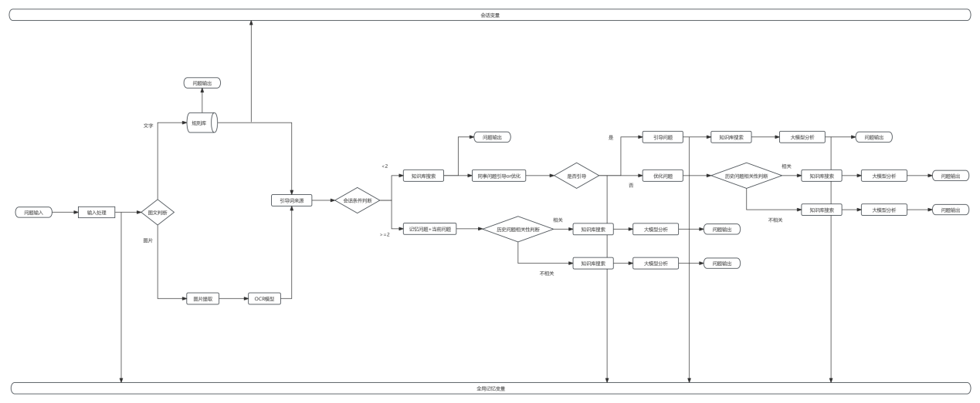
B端生产智能体：https://agent.dc.servyou-it.com/view/common/agent/list
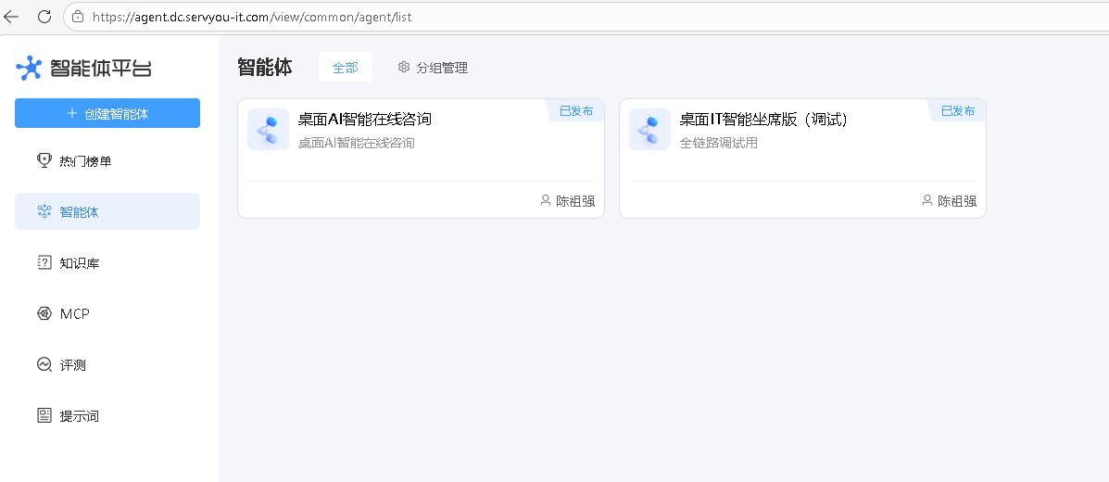
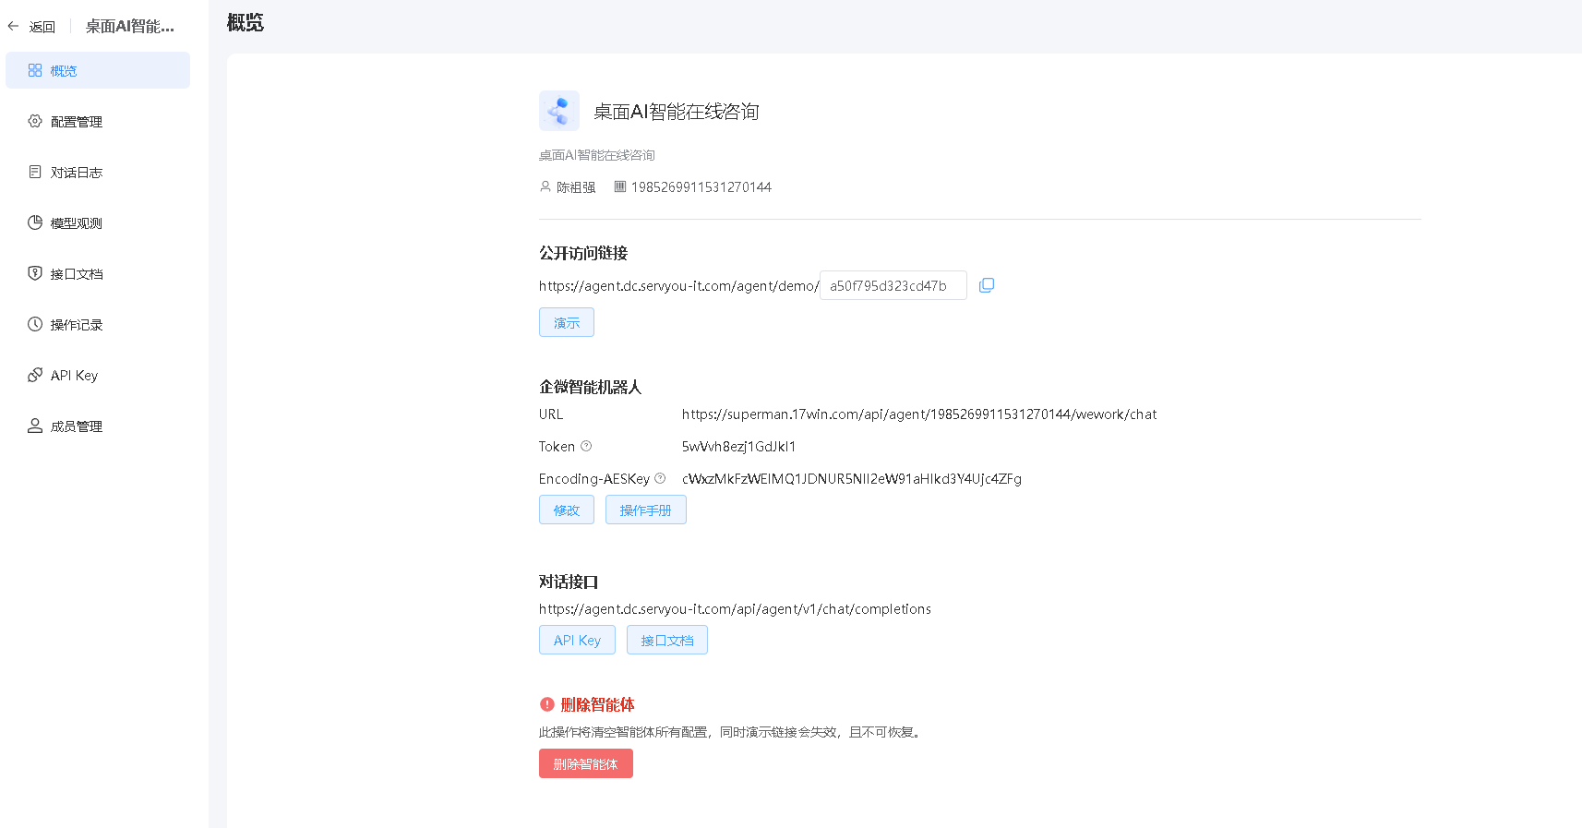
对接B端人员：jg
自研智能IT数据平台：
类别 | 技术 | 版本 | 用途
后端框架 | Django | 3.2.25 | Web应用框架
数据库 | PostgreSQL | 11.8 | 主数据库
缓存 | Redis | - | 可选缓存方案
服务器 | Gunicorn | 20.1.0 | WSGI服务器
前端框架 | Bootstrap | - | 响应式UI
图表库 | ECharts | - | 数据可视化
部署 | Docker | - | 容器化部署
反向代理 | Nginx | - | 请求转发和静态文件处理

自研智能IT数据平台生产环境后端代码：
db_query_project_v8.tar
10.80.0.86机器 /ai_cst目录下，目前已7次迭代，项目源码也在该目录下
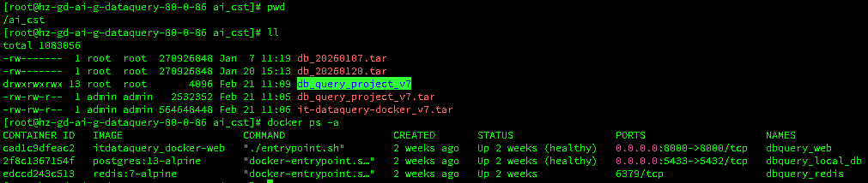
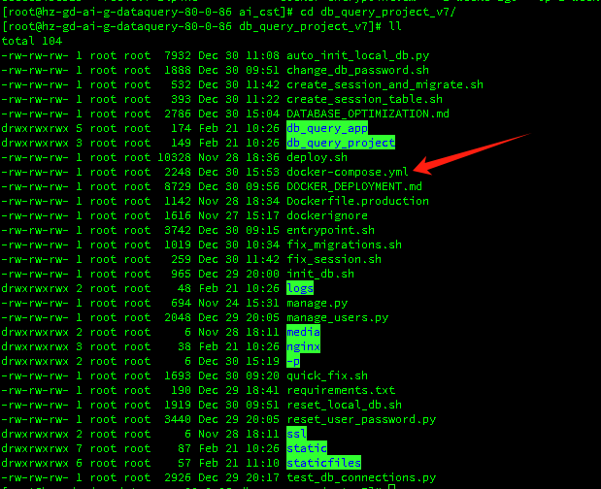
Docker启动项目运行（以下为所有相关docker容器启动需要加-p）
docker compose -p ragflow -f docker-compose.yml up -d
docker compose -p dify_docker -f docker-compose.yaml up -d
docker compose -p searxng_docker -f docker-compose.yaml up -d
docker compose -p langbot_docker -f docker-compose.yaml up -d
docker compose -p itdataquery_docker -f docker-compose.yml up -d

Tar文件为项目打包文件，可以直接下载，然后进行代码文件的修改
生产环境dify数据库：
dify_db:
DB_NAME=dify
DB_USER=difyro
DB_PASSWORD=7SwD6NTE
DB_HOST=10.80.128.40
DB_PORT=5432

测试环境dify数据库：
DB_NAME=dify
DB_USER=dify_ro
DB_PASSWORD=HqhuGdH81&lrx$%2
DB_HOST=10.199.16.9
DB_PORT=5432
--------补充智能IT数据平台，统计字段含义，列变化场景，前端+本地算数逻辑，表结构字段说明---------
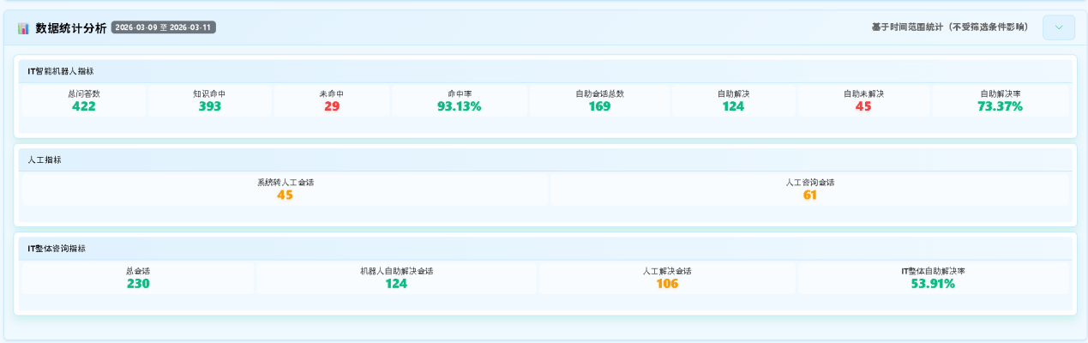
取数方式：sql获取dify数据库，前端操作统计结果+本地操作记录到数据库的统计结果
会话：人工定好15分钟为一个会话
自助解决：15分钟内没有转人工
知识库是否命中判断：前端匹配回答“抱歉，您的问题可能不在服务业务范围内”
系统转人工：前端匹配“IT”
人工咨询会话：操作人员主动联系同事或同事直接咨询了人工坐席，点击操作了界面的人工处理列
项目结构：
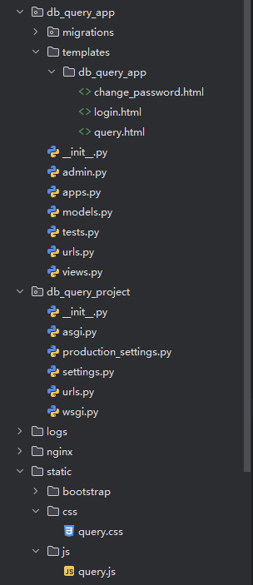
主要修改代码
db_query_app | 应用文件夹
change_password.html | 密码修改界面
login.html | 登录界面
query.html | 查询主界面
views.py | 后端文件
static/js/query.js | javascript文件
static/css/query.css | css文件

项目里有具体的函数和类说明
表结构：psql -U postgres -d intervention_db【用户名和密码】
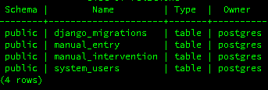
system_users 登录密码
字段：
id | 唯一标识
username | 用户名
password | 密码
is_active | 使用状态
created_at | 创建时间
updated_at | 更新时间

django_migrations django项目migrate记录
manual_intervention 人工处理操作后关联message_id，记录人工处理列和操作用户字段
message_id | 唯一问答标识ID
manual_intervention | 转人工列
operation_user | 操作用户
query | 问题
user_name | 用户
knowledge_status | 知识库是否命中列
created_at | 创建时间
updated_at | 更新时间

manual_entry 人工录入口子存放表
id | id标识
user_name | 用户名
query | 问题
answer | 回复
consultation_time | 咨询时间
entry_person | 录入人员
knowledge_hit | 知识库命中列
transfer_to_human | 是否转人工列
manual_intervention | 人工操作
operation_user | 操作用户
created_at | 创建时间
updated_at | 更新时间

RAGFLOW知识库：
知识运营侧由宋献IT组主导
技术对接dify的智能体为：
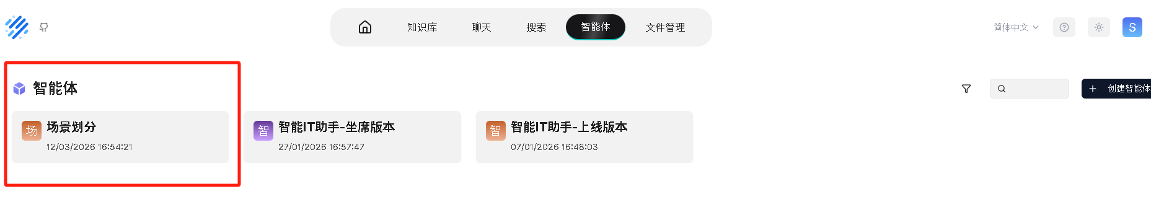
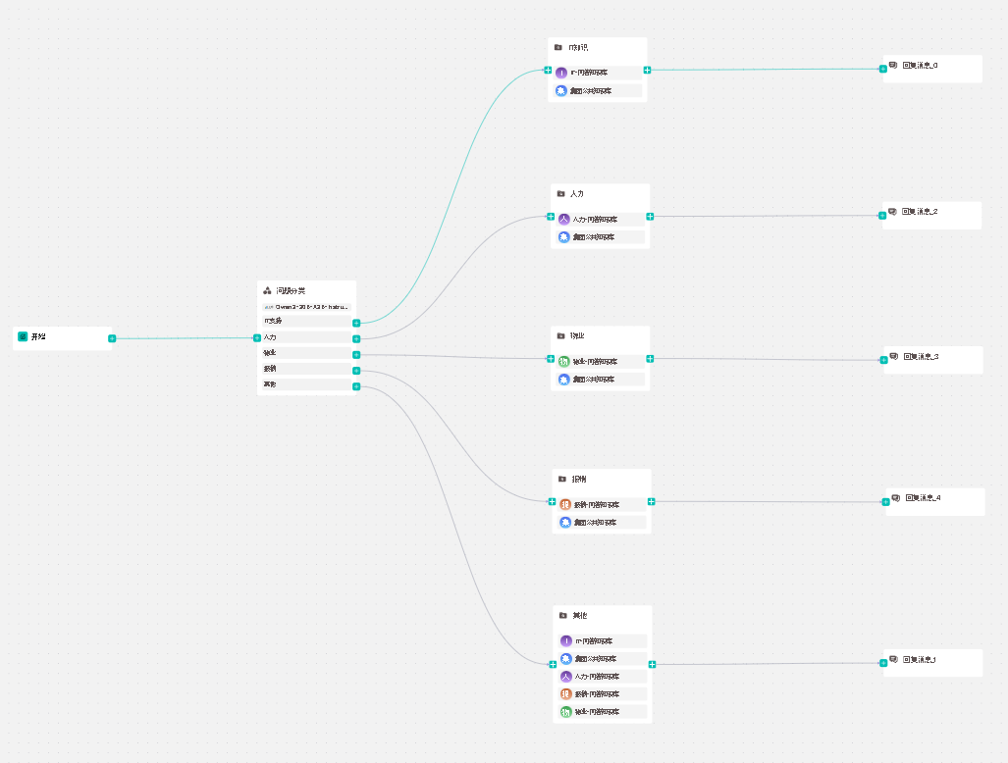

1.4 应急联系人
其他dify相关问题，应急情况下可以咨询cf、wt

2. 未来迭代计划
1.图片输出到企微功能
2.图片在智能IT数据平台显示
3.企微语音接收回复
- 智能IT数据平台迭代优化
- skills功能增加

